**Учебная задача по теме «Первая мировая Война»**

**9 класс**

**Результат на языке предметных умений:**

Выявлять и показывать на карте изменения, произошедшие в результате значительных социально-экономических и политических событий и процессов отечественной и всеобщей истории XIX – начала XX в.

На основе карты давать объяснения (устанавливать причинно - следственные связи) событий и явлений: делать опосредованные выводы об исторических фактах.

Устанавливать на основе карты связи между географическим положением страны и ее международной политикой.

Самостоятельно использовать карту как источник исторических знаний. Извлекать и анализировать историческую информацию из любых видов карт.

**Цель: На основе исторической карты подвести итоги Iмировой войны в области территориальных изменений.**

**Учащиеся будут знать:**

Итоги I мировой войны в области территориальных изменений: распад империй, появление новых государств, отторгнутые территории и т.д.

**Учащиеся будут уметь:**

Анализировать и делать выводы на основе информации из карты

Интерпретировать информацию с использованием дополнительной информации.

Выявлять и анализировать авторскую позицию.

***Введение в тему:***

***Проблемная ситуация (ситуация чтения), проблемный вопрос.***

***Вариант 1.***

На основании территориальных изменений определите победителей и проигравших в I мировой войне.

***Вариант 2.СТИМУЛ***

Карты с элементами пропаганды пользовались большой популярностью в годы I мировой войны. На протяжении всей войны, по обе стороны фронта распространялись агитационные материалы, ставящие своей целью поднятие боевого духа солдат сражающихся армий и работавшего в тылу населения.

Рассмотрите Карту будущей Европы, которая была опубликована в Москве в 1914 году. Прочитайте пояснение к карте.

Какие пояснения к карте оказались пророческими, а какие ошибочными?

**Карта будущей Европы.** [Москва], [1914?].К 3-Евр 7/436

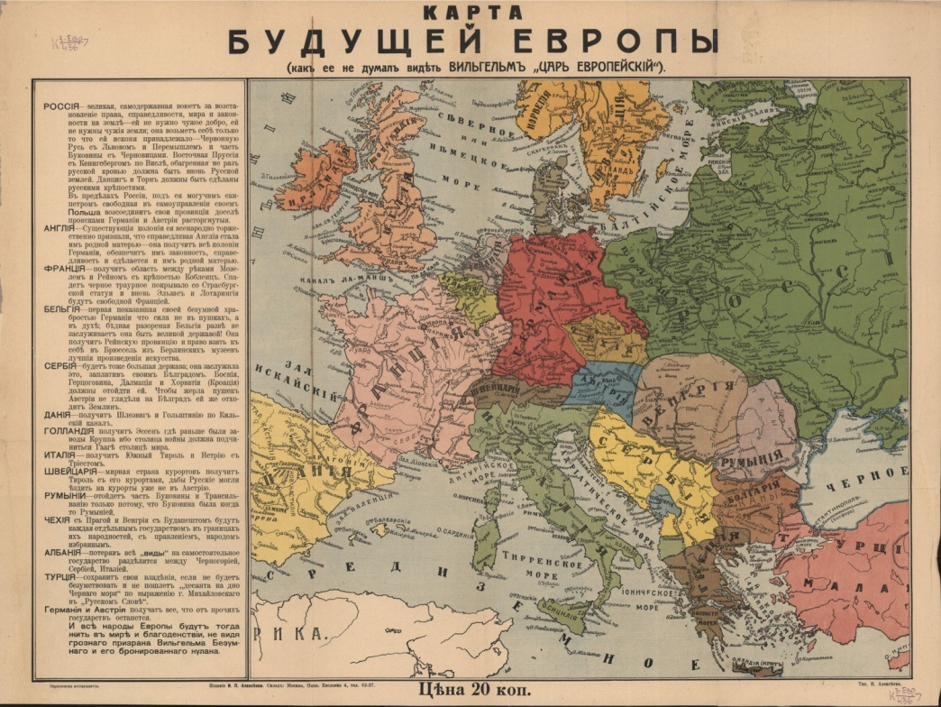

*Карта для учащихся открывается в отдельной программе (прикрепляется отдельным файлом для возможности увеличения).*

Дополнительные вопросы к 1 карте:

* Как в пояснениях к карте определяется роль России в I мировой войне?
* Какие пропагандистские идеи отражены в данной карте?

**Основной текст:**

**Карта «Европа до и после I мировой войны»**

*Карта для учащихся открывается в отдельной программе (прикрепляется отдельным файлом для возможности увеличения).*

Вопросы и задания к карте «Европа до и после I мировой войны».

Сравните две карты и назовите территориальные изменения, которые произошли в Европы после I мировой войны

* Назовите империи, которые распались после I мировой войны?
* Какое государство было восстановлено в своих границах XVIII-XIX вв.?
* Каким странам принадлежали территории, которые вошли в Польское государство после I мировой войны?
* Какое самостоятельное государство появилось на севере Европы?
* На какие государства разделилась Австро-Венгерская империя?
* Какие новые государства образовались в центре Европы?
* Какие государства образовались в Европе после I мировой войны?
* Какие территории были отторгнуты от Германской империи?
* Какие территории были отторгнуты от Российской империи?
* Какая страна понесла самые большие территориальные потери?
* Какая территория была передана под управление Лиги наций на 15 лет?
* Какая страна была захвачена королевской Румынией в 1918 году?
* Какая река стала границей 50-километровой демилитаризованной зоны? Какому государству принадлежала эта территория до I мировой войны?
* Какие территории вошли в образованное государство Югославия?
* Как называлась Югославия до 1929 года?

*Ответ на предложенные вопросы ТОЛЬКО по карте (вся информация есть на карте)*

**Карта «Европа до и после I мировой войны»**

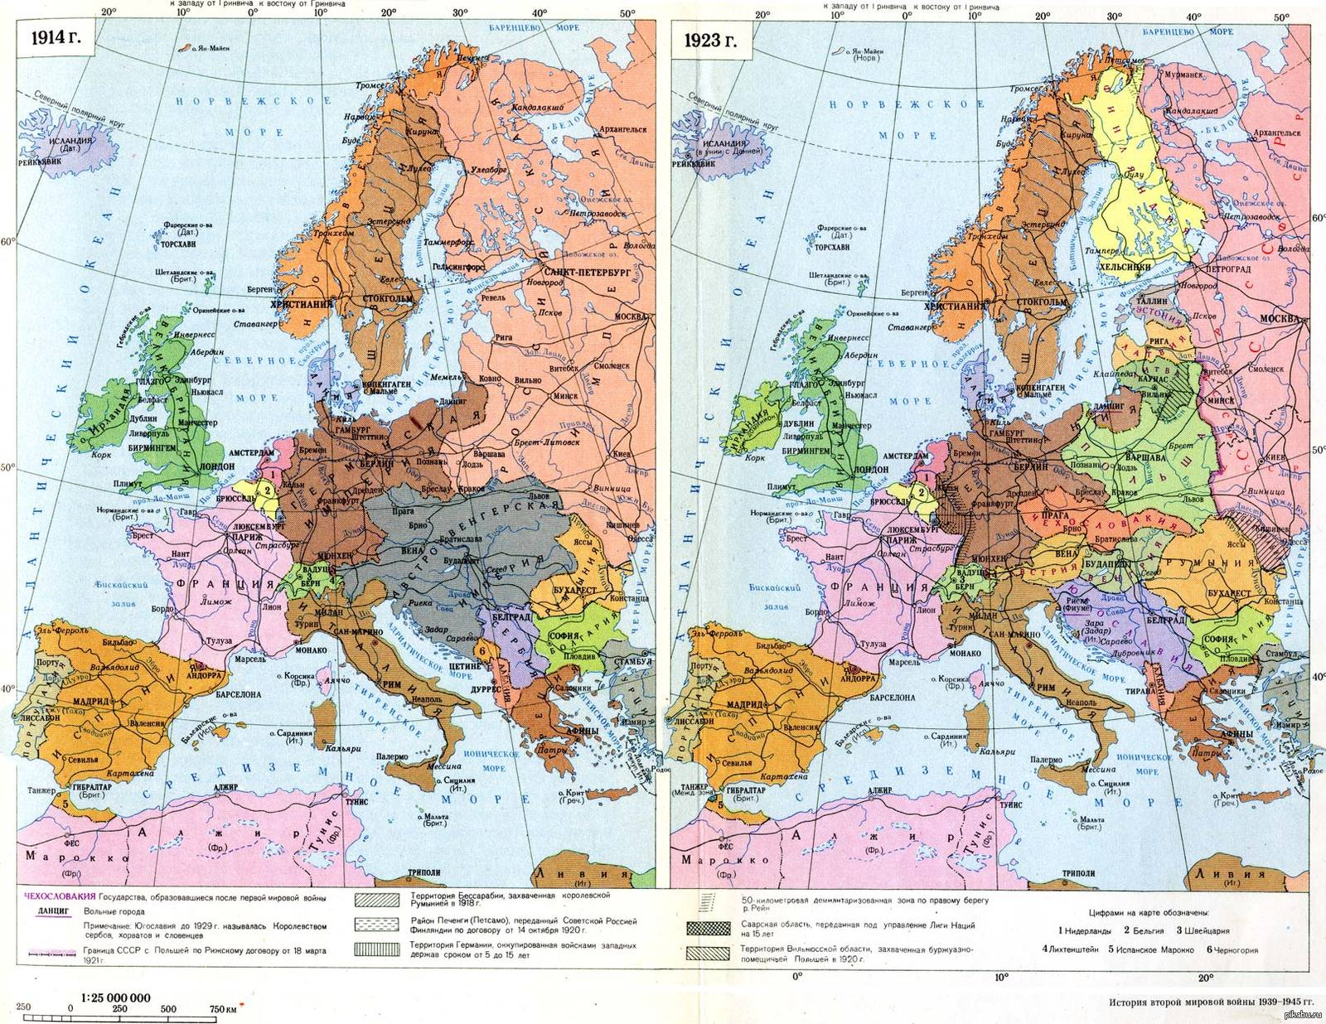

**Дополнительные задания**

Карты с элементами пропаганды пользовались большой популярностью в годы I мировой войны. На протяжении всей войны, по обе стороны фронта распространялись агитационные материалы, ставящие своей целью поднятие боевого духа солдат сражающихся армий и работавшего в тылу населения.

Рассмотрите Символическую карту Европы. Европа в 1915 г., выпущенную в Москве в 1915 году.

1. Какие символические изображения персонифицируют воющие государства.
2. На основе анализа изображений сделайте выводы об отношении автора к воющим странам.
3. Какие пропагандистские идеи отражены в данной карте?

**Символическая карта Европы. Европа в 1915 г.** Москва, 1915.К 3-Евр 2/189

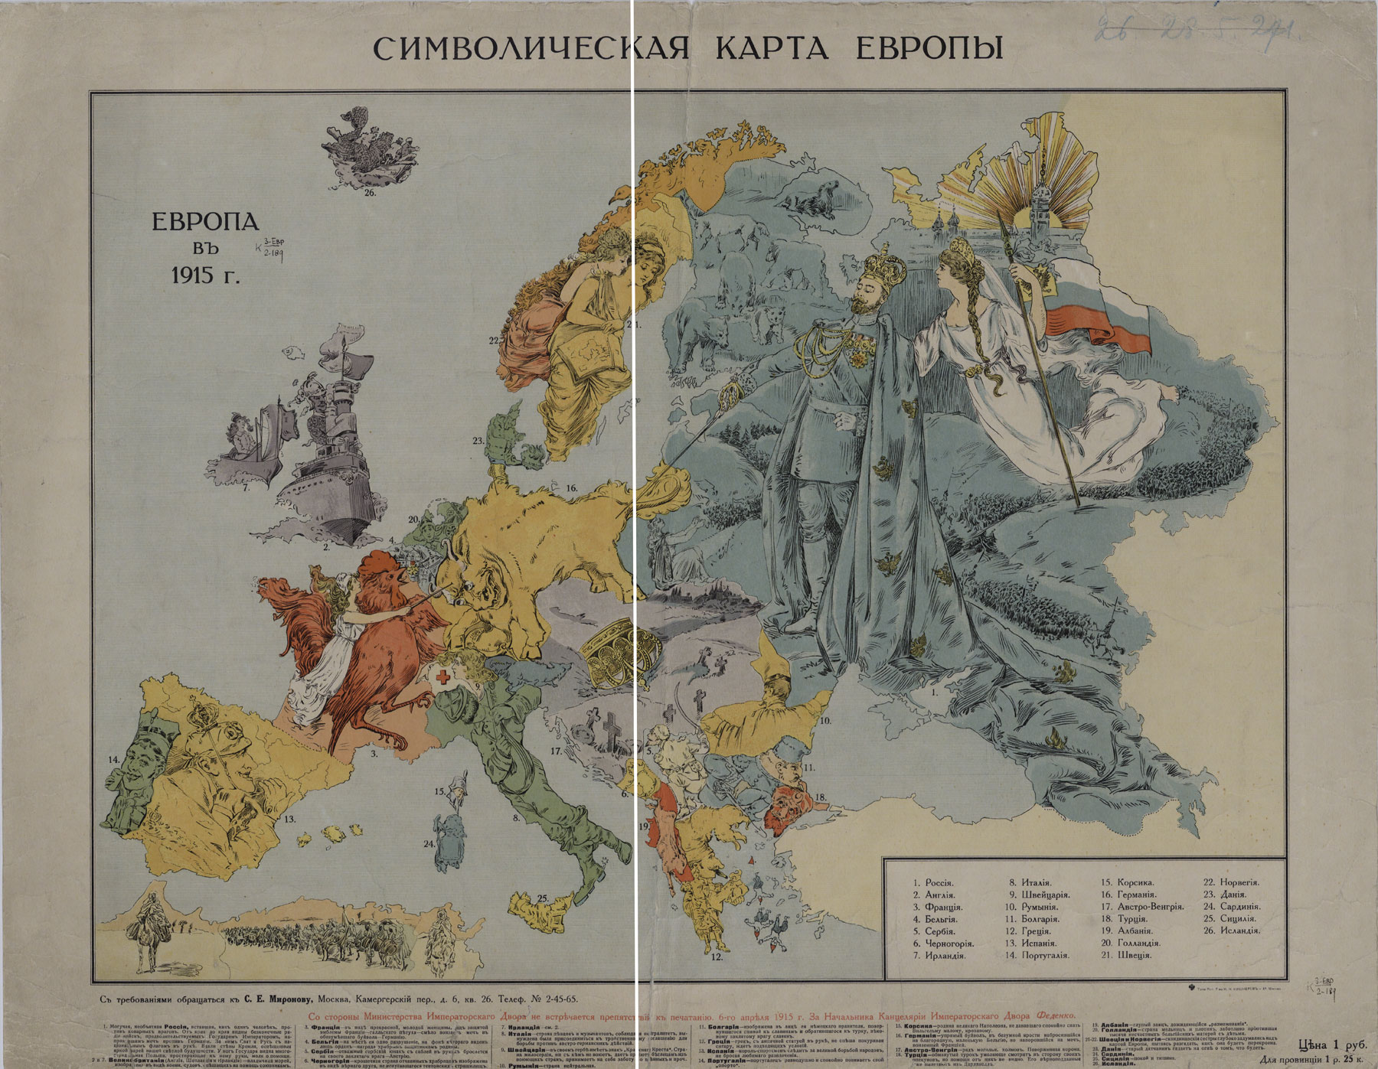

*Возможный ответ:*

На карте, персонифицирующей воюющие государства, сразу же привлекает внимание центральная фигура − император России Николай II во главе русских войск. Франция в образе молодой женщины под защитой галльского петуха, национальной эмблемы, мужественно обороняется против обезумевшего буйвола – Германии. Турция, только что вступившая в войну, но уже в конце 1914 – начале 1915 г. потерпевшая серьезное поражение «умоляюще смотрит в сторону своих опекунов, но помощи от них не видно».

